索引支持重命名
修订记录
2019-04-18 Ting YU | Init

Story编号和名称
SEQUOIADBMAINSTREAM-4270

Story价值和功能介绍
说明: 简单描述Story 对于客户的价值,使用客户(如应用程序开发人员/维护人员,或者内部技术服务人员)

story价值
为了良好对接MySQL，SequoiaDB需要支持索引重命名。

功能介绍
索引名改名。（支持对主表的索引改名）

Story 对外功能接口描述
驱动 | 新增接口
js | db.cs.cl.renameIndex( <oldname>, <newname> )
C | sdbRenameIndex( sdbCollectionHandle cHandle,  const CHAR *pOldName,  const CHAR *pNewName,  bson *options ) ;
C++ | renameIndex ( const CHAR *oldName,  const CHAR *newName,  const BSONObj &options )
其他驱动 | 无

Story约束和依赖
- 一般情况下，不允许rename系统索引。如果关闭鉴权功能（auth=false），可以rename系统索引。
- 全文索引不支持改名。

简单设计

方案介绍
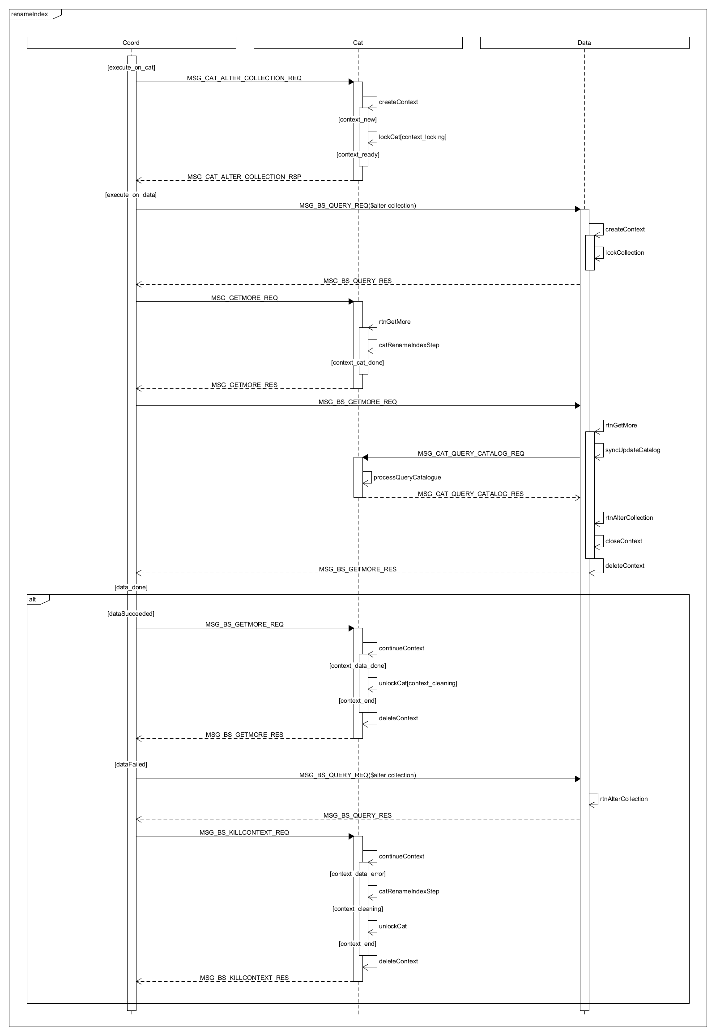
Catalog:
- Lock cl短锁（防止别的线程正在drop cl）
- 如果该集合为固定集合，则返回错误
- Lock group短锁（防止别的线程正在remove group）
- 如果该集合是主表，则要对下面的子表lock cl 和group
- 如果该索引为全文索引，则报错

Data:
- Lock cs共享锁
- Lock cl互斥锁
- 遍历所有索引，找到与oldName相同的索引，检验newName是否存在
- 修改索引的信息_ixmIndexCB::_infoObj 以及索引元数据页_ixmIndexCB::_extent

db.foo.bar.renameIndex( “aIdx”, “aIdx_new”) 消息结构
{
AlterType : "<alter_type>", // collection
Version : 1,
Name : "<object_name>", // foo.bar
Options : { <options> }, // ignoreException
Alter :
{
Name : "<alter_action>", // set index
Args : { <alter_options> } // { OldName: “aIdx”, NewName: “aIdx_new”}
}
}

检验一致性

节点升主后，需要检验data和catalog的一致性：IdxUniqueIDCheckJob。
- 数据节点，以CS为单位，向编目请求索引信息。（为了减少与编目的交互）
- 数据节点收到索引信息后，按IdxUniqueID比对索引的名字、定义，如果不一致，需要修正。与uniqueIDCheckJob冲突？？？
- 写同步日志renameIndex同步到备节点

数据同步
备节点上重放LOG_TYPE_IX_RENAME日志。不能与其他日志并发重放。
LOG_TYPE_IX_RENAME日志字段
DPS_LOG_PUBLIC_FULLNAME
DPS_LOG_IXRENAME_OLDNAME
DPS_LOG_IXRENAME_NEWNAME
rename index执行时间短，串行重放就行，不需要像create index / drop index那样做异步重放。同步日志应支持幂等性。
备节点重放renameIndex时，需要等createIndex / dropIndex 后台任务执行完。

直连数据节点
不支持直连数据节点做renameIndex。因为会破坏一致性。
支持standalone模式。

对其他功能的影响

增删改查
不受影响，没有用到索引名字。

统计信息
需要修改dmsIndexStat::_pIndexName。

访问计划
清除访问计划，同renameCL。

事务
不影响事务。

全量同步
不影响。

备份恢复
全量备份时，阻塞写操作，因此会阻塞rename操作。
增量备份时，只备份dps日志，不受rename影响。
数据恢复时，要求相应节点停止，此时也就无法做rename操作。

工具
sdbdpsdump工具支持LOG_TYPE_IX_RENAME。

遗留问题
说明：该特性中暂时未彻底解决或有待改进优化的问题
编号 | 标题 | 描述 | 解决方案
01
02
03

验收测试用例
说明: 验收用例是用于表明开发基本功能OK, 满足启动测试最基本需要的一组用例. 验收用例通过,表明开发完成,可启动正式测试;

编号 | 用例名称 | 用例操作步骤 | 期望结果
1 | 基本功能 | cl.renameIndex | 成功
2 | 主子表 | 创建主子表，对主表renameIndex | 子表上执行成功。
3 | 参数检验 | 旧名字不存在；新名字已存在 | 报错
4
5

Checklist
检查项 | 结论  （NA/N/Y） | 备注
代码是否全部提交SVN且符合代码规范
原有用例是否全部通过
Story文档是否更新
验收用例是否全部通过
资料是否变更
接口和设计是否通过评审
相关驱动是否变更或添加
周边关联产品或模块是否通知
sdb shell帮助信息是否更新

九、计划时间
汇总信息
总工作量（KLOC） |  | 2 | 开发周期（人天） |  | 5
开始时间 |  | 2018-04-19 | 结束时间 |  | 2018-04-25
计划
时间（第X天） | 计划 |  |  | 完成情况

